A nyerstej termelői ára 26 százalékkal csökkent az egy évvel korábbihoz képest
A nyerstej termelői ára nemzeti valutában kifejezve 2023 decemberében az Európai Unióban 20 százalékkal, Új-Zélandon 17 százalékkal, az USA-ban 16 százalékkal csökkent az egy évvel korábbihoz képest. Az AKI PÁIR adatai szerint Magyarországon a nyerstej országos termelői átlagára 164,63 forint/kilogramm volt 2024 januárjában. A zsírtartalom 0,07, a fehérjetartalom 0,05 százalékpontos romlása és az alapár 2 százalékos növekedése mellett a nyerstej átlagára 2 százalékkal emelkedett 2024 januárjában a 2023. decemberihez képest, és 26 százalékkal elmaradt az előző év azonos hónapjának átlagárától.
Az AKI PÁIR adatai szerint 2024 januárjában az előző hónaphoz képest a 2,8 százalék zsírtartalmú zacskós és dobozos friss tej (egyaránt +4 százalék), a 2,8 százalék zsírtartalmú dobozos UHT- (tartós) tej, az adagolt vaj (egyaránt +3 százalék), a tejföl (+1 százalék) feldolgozói értékesítési ára emelkedett, míg a gyümölcsös joghurté és az 1,5 százalék zsírtartalmú dobozos UHT- (tartós) tejé stagnált.
A KSH adatai szerint az adagolt vaj (+9 százalék), a 2,8 százalék zsírtartalmú dobozos UHT- (tartós) tej, a trappista tömbsajt (egyaránt +3 százalék) és a 20 százalék zsírtartalmú tejföl (+1 százalék) fogyasztói ára nőtt, az 1,5 százalék zsírtartalmú ESL- (hosszanfriss) pasztőrözött tej és a 12 százalék zsírtartalmú tejföl ára egyaránt stagnált, míg a 2,8 százalék zsírtartalmú ESL- (hosszanfriss) pasztőrözött tej (–1 százalék), a gyümölcsös joghurt (–2 százalék) fogyasztói ára csökkent ugyanebben az összehasonlításban.
További információk e témában az Agrárpiaci jelentések – Tej és tejtermékek című kiadványunkban olvashatók, mely innen érhető el: 2. szám.
Sajtókapcsolat:
- +36 1 217 1011
- aki@aki.gov.hu
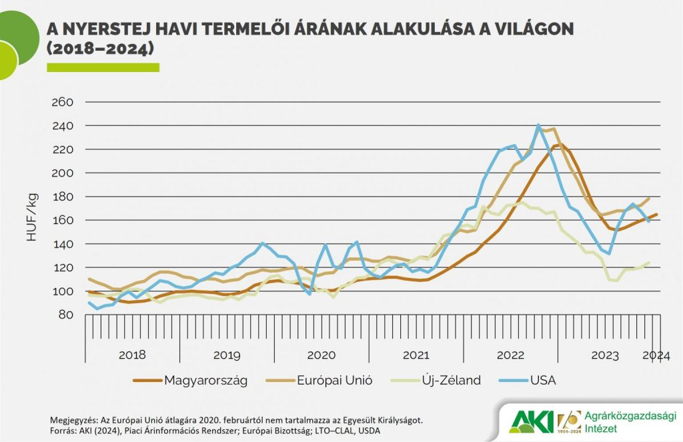 | © Agrárközgazdasági Intézet
Eredeti tartalom: Agrárközgazdasági Intézet
Továbbította: Helló Sajtó! Üzleti Sajtószolgálat
Ez a sajtóközlemény a következő linken érhető el:

